Minikonventionskarte – © DBV e.V.
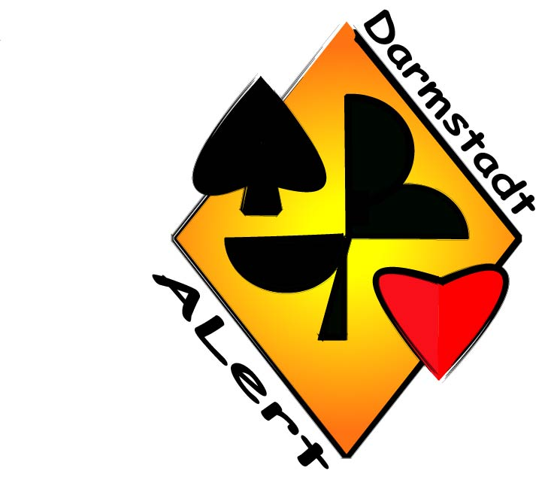
Name: |  | Michael |  |  |  |  |  |  |  |  |  |  | Anja
Grundsystem: |  |  | 5er Oberfarben, 2/1
1 SA Eröffnung: |  |  | In Nichtgefahr:  (und 4. Hand) |  |  |  | 15-17 |  |  |  |  |  |  |  |  | In Gefahr:  (und 3. Hand) |  |  |  | 15-17
Kleines Single möglich |  |  |  |  |  |  |  |  | Single Topfigur möglich |  |  |  |  |  |  |  |  |  |  |  |  |  | X
5-er Oberfarben enthalten |  |  |  |  | Regelmäßig: |  |  |  |  |  |  |  |  |  |  |  |  | Selten: |  |  |  |  |  | X
1-er Eröffnungen: |  |  | Mindestlänge: |  |  | 1♣: |  |  |  | 3 |  | 1♦: |  |  | 3 |  | 1♥: |  | 5 |  | 1♠ |  |  |  |  | 5
1 ♣: | 12+ FL / 11+ F
Antw.: | 1♦ Walsh, inverted minors
1 ♦: | 12+ FL / 11+ F
Antw.: | inverted minors
1 ♥: | 12+ FL / 11+ F
Antw.: | Bergen Raises, Jacoby, 2/1, 1♠=0-4 ♠s, forcing, 1SA=5er ♠, 6+
1 ♠: | 12+ FL / 11+ F
Antw.: | Bergen Raises, Jacoby, 2/1, 1SA forcing
2-er Eröffnungen:
2 ♣: | Weak-Two ♦, bel. Semi-/Partieforcing, SA: 22-23, 26+
Antw.: | 2♦: Relais. 2♥/♠ to play, 2SA starkes Relais
2 ♦: | Multi, Weak-Two OF, 24-25 SA
Antw.: | OF-Gebote : paco, 2SA starkes Relais
2 ♥: | Zweifärber ♥ + Unterfarbe (0) 5-11
Antw.: | Hebungen preemptiv, 3♣/♦ pass or correct, 2SA starkes Relais
2 ♠ | Zweifärber ♠+UF (0⁺) 5-11
Antw.: | Hebungen preemptiv, 3♣/♦ pass or correct, 2SA fragt
2 SA | 20-21, 5er OF mögliche
Antw.: | Romex-Stayman, Transfers
Besonderheiten bei Eröffnungen auf höherer Stufe:
3SA Namyats
4er Stufe Pre

Gegenreizung gegen natürliche Farberöffnung:
Informationskontra: |  |  |  |  |  |  |  | Ab |  |  | 10 |  |  |  |  | verspricht: |  |  |  |  | Oberfarben: |  |  |  |  |  |  | X |  |  |  | Nur Werte:
Farbgegenreizung auf 1er Stufe mit |  |  |  |  |  |  |  |  |  |  |  |  |  |  |  |  |  | 9 |  |  | Bis |  |  |  | 18 | Pkt.
Farbgegenreizung auf 2-er Stufe mit |  |  |  |  |  |  |  |  |  |  |  |  |  |  |  |  |  | 10 |  |  | Bis |  |  |  | 18 | Pkt.
Stil der Gegenreizung: |  |  |  |  |  |  |  |  |  | variabel (von Position und GL abhängig)
Weiterreizung: |  |  |  |  |  |  |  |  |  | 2er-St nf, Hebungen pre, Cue-Bid: einl. m. Fit
1 SA Gegenreizung: Punktspanne in |  |  |  |  |  |  |  |  |  |  |  |  |  |  |  |  | 2. Hand: |  |  |  |  | 15-18 |  |  |  |  |  |  | 4. Hand: |  |  |  | 11-14
Sprunggegenreizung: |  |  |  |  |  |  |  |  | schwach
Gegenreizung gegen 1 SA Eröffnung:
X=Stark gg. schwachen Ohne, polnisch gg. starken, 2♣=beide OF,
2♦ =Einfärber OF, 2♥/♠=Zweifärber jeweils mit UF, 2NT=beide UF
Andere Gegenreizungen: (z.B. gegen starke ♣ oder Sperransagen)
Gg starke ♣: x Treffs, Nt beide UF, 2er Stufe Multi-Landy
Ausspiele gegen Farbkontrakte: (Änderungen ankreuzen bzw. ergänzen)
 | X |  |  | Höchste der Sequenz: AK53, KDB7, DB984, 10986 |  |  |  |  |  |  |  |  |  |  |  |  |  |  |  |  |  |  |  |  |  |  |  |  |  |  | A=Att K=count
 |  |  |  | Zweithöchste der Sequenz: AKD6, KD106, DB986
 |  |  |  | Höchste der inneren Sequenz: KB109, D1097
 | X |  |  | Zweithöchste der inneren Sequenz: KB107, D10963
3./5.: |  |  | X |  |  | 4.höchste: |  |  |  |  |  |  |  |  | 2./4.: |  |  |  |  |  |  |  | Sonstiges: |  |  |  | 2./4. nF durch AS
Besonderheiten und Abweichungen bei SA-Kontrakten:
Markierung gegen Farbkontrakte:
Positive Karte |  |  |  |  |  |  | Hoch: |  |  |  |  |  |  | Niedrig |  |  |  |  |  | X |  |  |  | Sonstiges:
Gerade Länge |  |  |  |  |  |  | Hoch: |  |  |  |  |  |  | Niedrig |  |  |  |  |  | X |  |  |  | Sonstiges:
Abwürfe: |  |  |  |  | Ungerade direkt, gerade Lavinthal
Besonderheiten und Abweichungen bei SA-Kontrakten:
Lavinthal, Smith-Peter (Niedrig=positiv)

